[УДК 159.99](https://удк.xyz/)

**ИСПОЛЬЗОВАНИЕ НЕЙРОТРЕНАЖЕРОВ В РАЗВИТИИ И КОРРЕКЦИИ РЕЧИ ДЕТЕЙ ДОШКОЛЬНОГО ВОЗРАСТА**

***Искакова Дильназ Габитовна,***

***Бахытбек Үміт Ринатқызы***

***студенты***

***Павлодарский педагогический университет имени Алькея Маргулана***

***Научный руководитель: Ахметова Асем Еркеновна***

***Магистр педогогических наук, преподаватель-эксперт Павлодарского педагогического университета имени Алькея Маргулана***

**Аннотация:** Данная статья рассматривает эффективность использования нейротренажеров в процессе развития и коррекции речи у детей дошкольного возраста. Основываясь на современных исследованиях и практическом опыте, авторы анализируют принципы работы нейротренажеров и их влияние на формирование речевых навыков у детей. Обсуждаются преимущества и ограничения данного подхода, а также предлагаются рекомендации по оптимальному использованию нейротренажеров в педагогической практике для развития и коррекции речи в дошкольном возрасте.

**Ключевые слова:** нейротренажеры, дети дошкольного возраста, развитие речи, коррекция речи, логопедия.

[УДК 159.99](https://удк.xyz/)

**THE USE OF NEUROTRAINERS IN THE DEVELOPMENT AND CORRECTION OF SPEECH IN PRESCHOOL CHILDREN**

**Iskakova Dilnaz Gabitovna,**

***Bakhytbek Umit Rinatqyzy***

***Students***

***Pavlodar Pedagogical University named after Alkey Margulan***

***Scientific supervisor: Akhmetova Assem Yerkenovna***

***Master of Pedagogical Sciences, lecturer-expert of Pavlodar Pedagogical University named after A. Margulan.***

**Abstract:** This article examines the effectiveness of the use of neurotrainers in the process of speech development and correction in preschool children. Based on modern research and practical experience, the authors analyze the principles of neurotrainers and their impact on the formation of speech skills in children. The advantages and limitations of this approach are discussed, as well as recommendations on the optimal use of neurotrainers in pedagogical practice for the development and correction of speech in preschool age.

**Key words:** neurotrainers, preschool children, speech development, speech correction, speech therapy.

Использование нейротренажеров в развитии и коррекции речи детей дошкольного возраста становится все более актуальным в современном обществе, где проблемы в речевом развитии у детей становятся все более распространенными. Нейротренажеры представляют собой эффективный инструмент, способствующий стимуляции мозговой активности и улучшению речевых навыков.

В современном обществе внимание к развитию детей дошкольного возраста, включая развитие речи, становится все более приоритетным. Однако, не все дети достигают оптимального уровня развития речи без дополнительной поддержки. В свете этой проблемы возникает интерес к использованию новых технологий, таких как нейротренажеры, для эффективной коррекции и развития речи у детей дошкольного возраста. В данном обзоре мы рассмотрим современные исследования и практические примеры использования нейротренажеров в данной области, выявим их преимущества и ограничения, а также предложим рекомендации по оптимальному использованию этой технологии для достижения максимального эффекта в развитии и коррекции речи детей дошкольного возраста. [[1, c 55]](https://www.labirint.ru/books/883510/)

Каждое полушарие выполняет свои функции, так - левое полушарие считается логическим, правое полушарие – интуитивным, творческим. Чтобы адекватно воспринимать внешний мир и успешно выполнять любые задачи – необходима слаженность в работе полушарий. Она достигается за счет постоянного обмена информацией между долями. Такое сообщение ведется по системе нервных волокон. Чем их больше, тем точнее и эффективнее работает наш мозг. Когда ребенок, выполняет нейрозадания - упражнения, он получает активную тактильную, вестибулярную и проприоцептивную стимуляцию. Все задания на занятиях мы стараемся подобрать, адаптировать под конкретного ребенка, и конечно же они проходят в форме непринужденной интересной игры.

Нейропсихологические игры – это специальные игровые комплексы, способствующие развитию психических процессов: памяти, внимания, мышления, развитию зрительно-моторной пространственной координации, активизации речи. Нейротренажеры - это игровое оборудование, которое улучшает работу мозга путем воздействия на тело, их эффективность особенно высока в детском возрасте, когда формируются мозговые структуры и развивается интеллект. Использование нейротренажеров в работе с детьми дошкольного возраста опирается на следующие основные принципы:

1) Основной принцип - любое ежедневное действие человека влияет на функционирование его мозга в будущем; организованная деятельность поддерживает функционирование мозга на определенном уровне, а деятельность с целью совершенствования и проверки своих возможностей развивает мозговые структуры.

2) Принцип сенсорной интеграции - вовлечение различных сенсорных систем способствует их развитию и интеграции друг с другом.

3) Улучшение работы вестибулярной системы оказывает положительное влияние на все остальные сенсорные системы.

4) Развитие обоих полушарий коры головного мозга и их взаимодействие являются ключевыми факторами эффективного функционирования мозга человека и развития ребенка.

В разработке нейротренажеров принимают участие медики, психоневрологи, педагоги. Они составляют перечень рекомендаций по проведению занятий. Стать соавтором методички могут и родители ребенка — учитывая уровень текущего освоения, они могут предлагать свои задания, как более простые, так и усложненные. Раннее развитие в этом процессе играет первостепенную роль, так как именно пластичный мозг малыша может справиться с такими задачами, которые не под силу взрослому человеку, а природой заложенная способность учиться и развиваться позволит закрепить полученные навыки. [[3, c 306]](https://flibusta.su/book/9519-neyropsihologicheskaya-korrektsiya-v-detskom-vozraste-metod-zameschayu/)

Сегодня нейротренажеров достаточно много. Нейротренажеры условно

можно разделить на:

1) Балансиры для рук: лабиринты для рук, нейровосьмерки.

2) Балансиры для ног: балансборд, балансир-лабиринт, рокерборд, доска Бильгоу, балансировочные мостики, нейроскакалки.

4) Межполушарные тренажеры: межполушарные доски, ногоборды.

5) Сенсорные тренажеры: тактильные сенсорные панели, полусферы балансировочные, кинезиомешочки, массажные коврики, сенсорные тропы.

Балансиры для рук — это доска с лабиринтом, по которому нужно прокатить шарик с помощью слаженной работы обеих рук (рис.1). Данный тренажер направлен на понимание ребёнком пространственной ориентации, что помогает детям с проблемами ориентировки своего тела в пространстве и времени: понимания право-лево, впереди-позади, над-под, между, по диагонали.

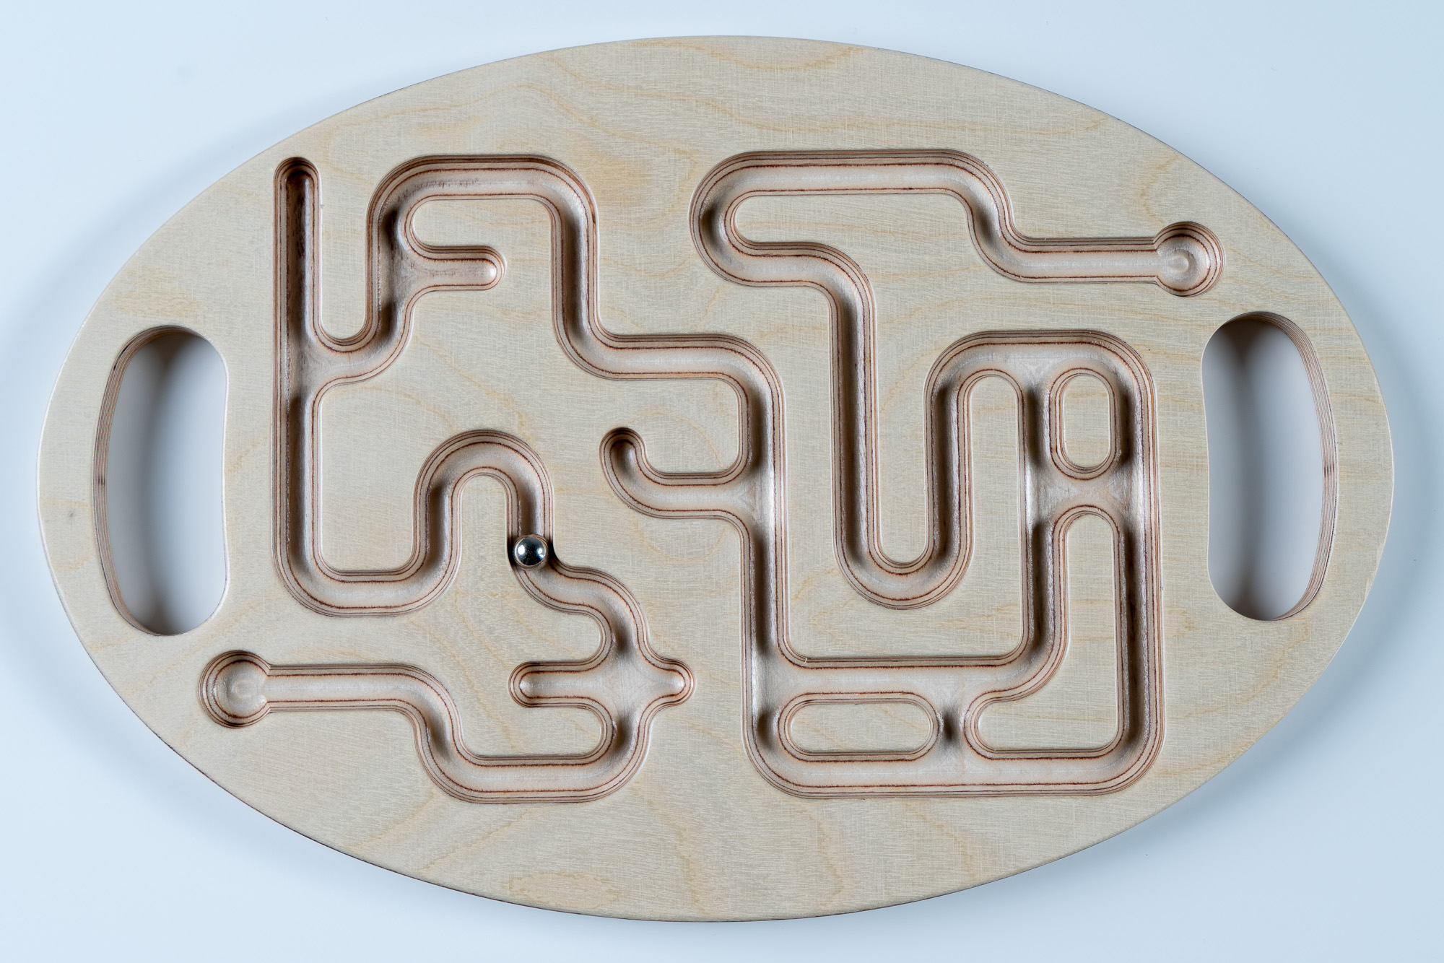

Рис. 1. Балансир для рук.

Среди балансиров для ног успешно используется балансборд (рис.2). Балансборд —это прямая доска, свободно лежащая на небольшом цилиндре. Она больше подходит для детей, которые уже научились владеть своим телом.

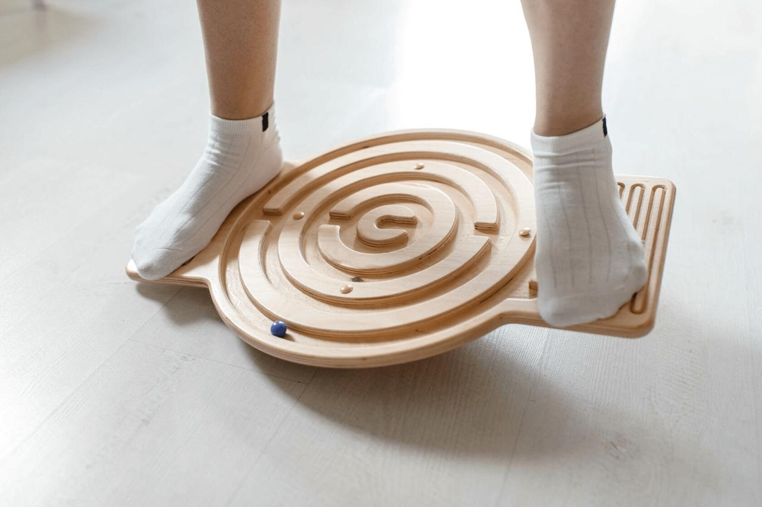

Рис. 2. Балансборд.

Рокерборд — (доска совы) — изогнутая доска-качалка. Подходит для самых маленьких. В результате занятий на рокерборде укрепляется мышечный каркас, прорабатываются мельчайшие мышцы спины и ног, разгоняется кровь и разогреваются мышцы, улучшается координация.

Межполушарная доска –это доска с двумя зеркально нанесенными лабиринтами для одновременного прохождения правой и левой рукой, тренируя тем самым терпение, концентрацию и внимание(рис.3).

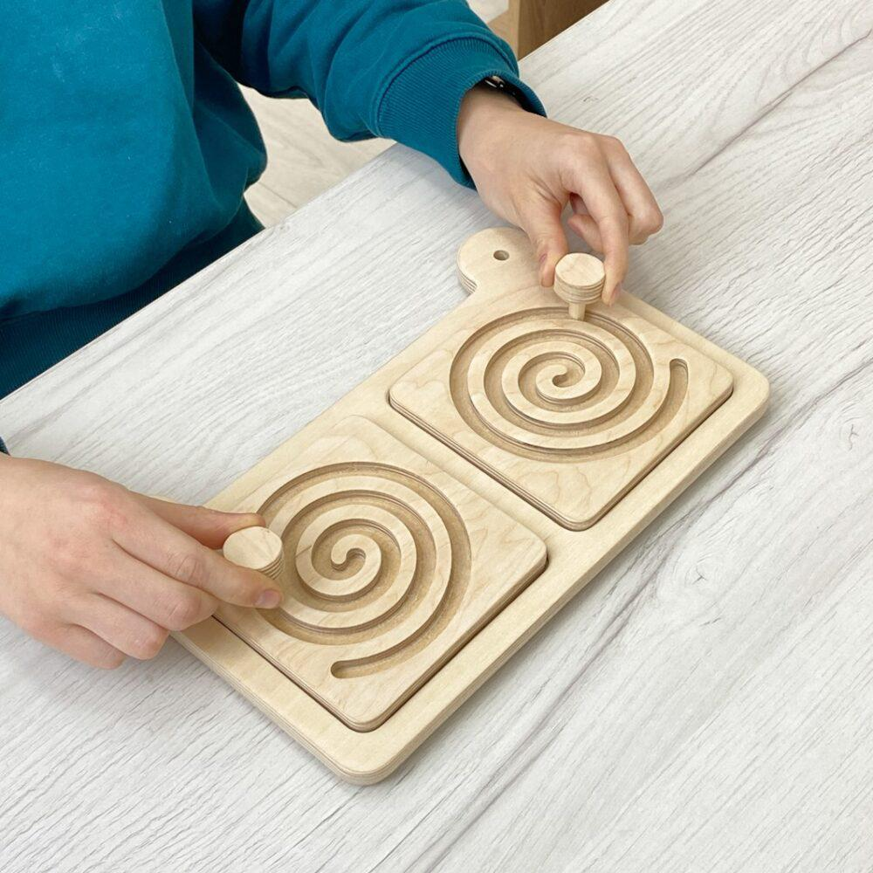

Рис. 3. Межполушарная доска.

Сенсорные тактильные панели бывают настенные и напольные. Они не только активно развивают двигательные рефлексы, но и способствуют развитию умственного потенциала, фантазии и логики (рис.4). Помимо этого обеспечивается очень гармоничное развитие органов зрения, слуха и тактильной чувствительности у детей.

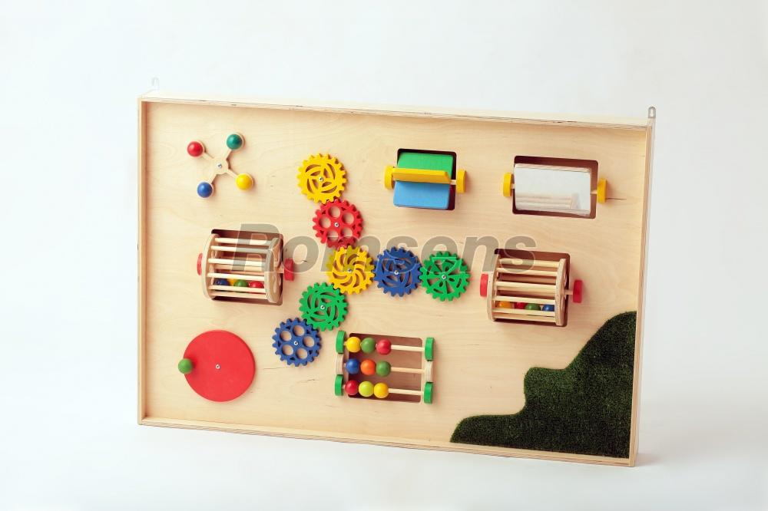

Рис. 4. Настенная сенсорная тактильная панель.

Сенсорные тропы и массажные коврики используются для одновременного воздействия на различные точки пальцев, формирование основных сенсорных эталонов: цвет, форма, величина, для активизации словарного запаса путем описывания тактильных ощущений, для снятия эмоциональной напряженности(рис.5).

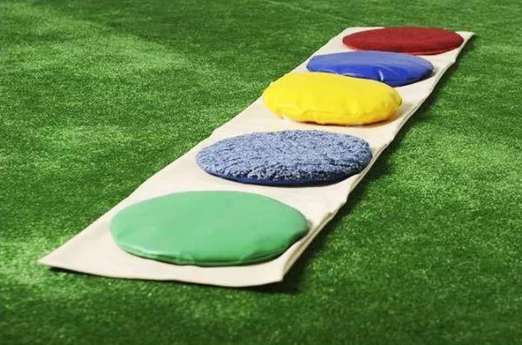

Рис. 6. Сенсорная тропа.

Таким образом, активизация межполушарных взаимодействий дает возможность более продуктивно корректировать имеющиеся у детей не только психические процессы, но и речевые недостатки, способствует созданию базы для успешного преодоления психоречевых нарушений и коррекции. Основным требованием к использованию нейроигр , является точное выполнение движений и приёмов вместе с педагогом, систематически, постепенно увеличивая время и сложность. [[2, c 288]](https://www.klex.ru/fj0)

Систематическое применение нейротренажеров оказывает положительное влияние на эффективность коррекционно-развивающей работы учителя-логопеда, способствует созданию базы для успешного преодоления психоречевых нарушений. Помимо развития речи, у дошкольников развивается интеллект, улучшается общее состояние физического здоровья, снижается утомляемость, повышается способность к произвольному контролю. [[4]](https://www.klex.ru/ap6)

Таким образом, в результате регулярного применения на логопедических занятиях нейротренажеров, у воспитанников отмечается:

- стойкая положительная динамика речевого развития;

- активность, инициативность, работоспособность, уверенность в своих силах и возможностях;

- эмоциональная стабильность;

- улучшение графических навыков.

**Список источников**

1. Гончарова К.Н. Нейропсихологические игры. 10 волшебных занятий на развитие речи, мышления, воображения, самоконтроля / К.Н. Гончарова – Феникс, 2020. – 55 с.

2. Микадзе Ю.В. Нейропсихология детского возраста / Ю.В. Микадзе – Питер, 2021 – 288 с.

3. Семенович, А.В. Нейропсихологическая коррекция в детском возрасте. Изд-во «Генезис», 2017. – 306с.

4. ⁠Сиротюк А. Л. Нейропсихологические и психофизиологические сопровождения обучения. — М.: ТЦ «Сфера», 2003.